SISTEMAS MICROINFORMÁTICOS Y REDES (SERVICIOS EN RED)

Ejercicio: Ampliación scp y sftp

1. Ampliación del comando scp.

Desde la línea de comandos de ANFITRIÓN copiar un archivo del cliente al servidor LINUX y a continuación sin cambiar de terminal copiar el archivo del servidor al cliente. Hacedlo conservando las propiedades del archivo. Permisos del archivo, fecha de última modificación.

Con el comando scp -p he pasado el archivo desde mi anfitrión hasta el servidor y después lo he traído de vuelta con los mismos permisos, fecha y hora.

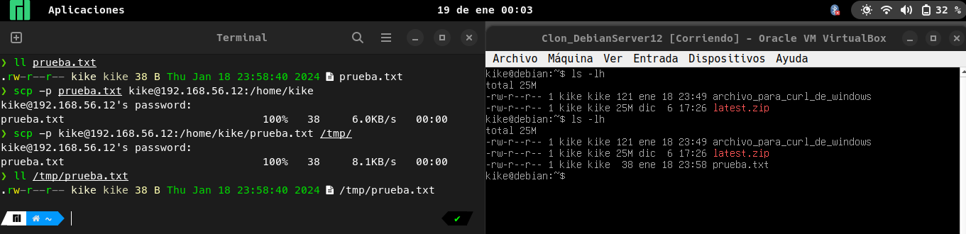
Desde la línea de comandos de ANFITRIÓN copiar un directorio/carpeta del cliente al servidor LINUX y a continuación sin cambiar de terminal copiar el directorio/carpeta del servidor al cliente.

Con el comando scp -r he pasado el directorio y su contenido desde mi anfitrión hasta el servidor y después lo he traído de vuelta.

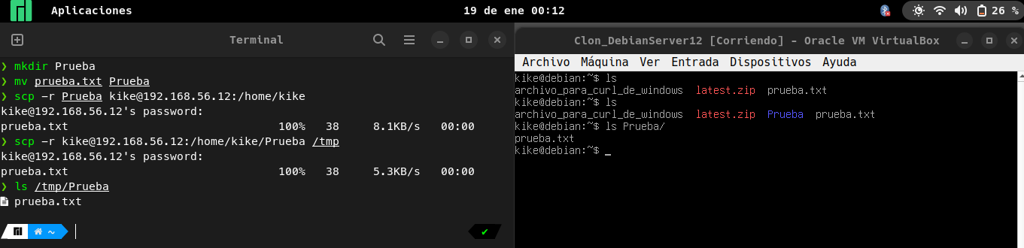

2. Ampliación del comando sftp.
Desde la línea de comandos de ANFITRIÓN copiar dos archivos con el mismo inicio de nombre (Ejemplo: prueba1.txt prueba2.txt) con un solo comando sftp del cliente al servidor LINUX y a continuación sin cambiar de terminal copiar los archivos del servidor al cliente.

Con el comando mput prueba* he subido los archivos y con mget prueba* me los he bajado.

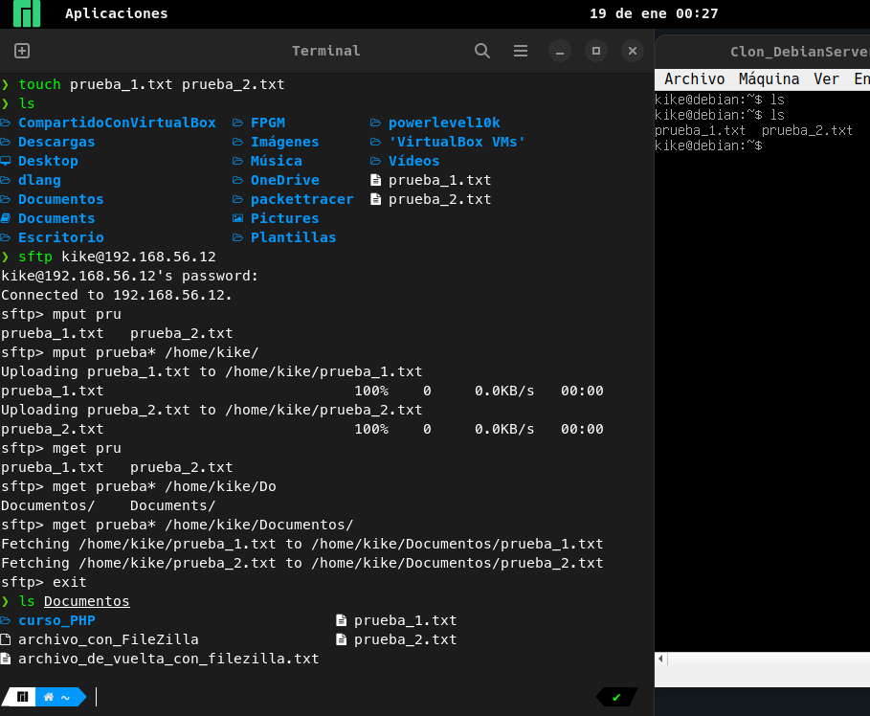
Crea un directorio o carpeta en tu raíz del servidor LINUX usando la línea de comandos del ANFITRIÓN. La carpeta deberá llamarse LinuxMBellvis (Linux+InicialNombre+Apellido). Haz lo mismo en el anfitrión donde la llamaremos LocalMBellvis.

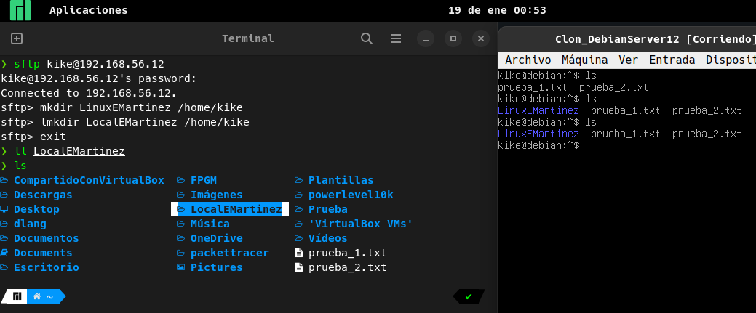
Con el comando mkdir creamos el directorio remoto y con lmkdir el directorio local.

Desde la línea de comandos de ANFITRIÓN utilizando el programa sftp, copiad un archivo del cliente al servidor LINUX a la carpeta LinuxMBellvis y a continuación sin salir del terminal copiar el archivo 2 del servidor al cliente en este caso a la carpeta LocalMBellvis.

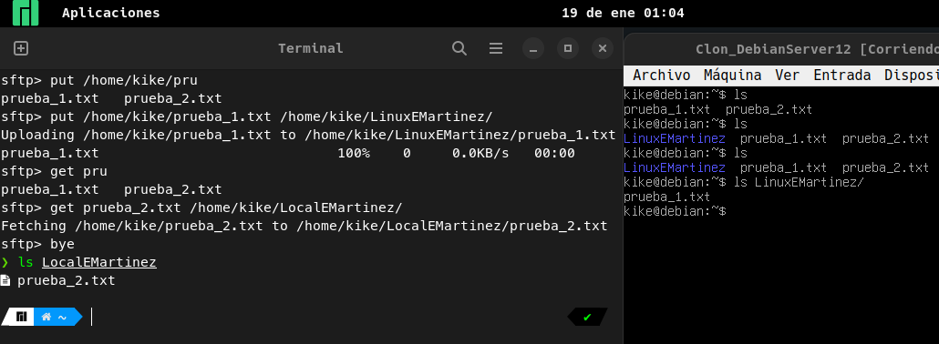
Desde la línea de comandos de ANFITRIÓN utilizando el programa sftp, lista los archivos de las dos carpetas del ejercicio anterior.
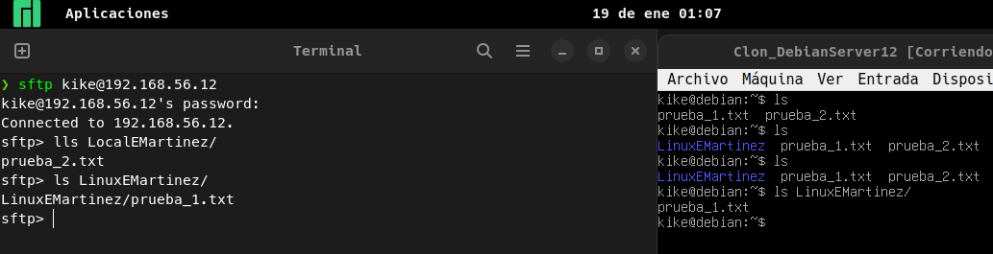

Desde la línea de comandos de ANFITRIÓN utilizando el programa sftp, renombra los dos archivos de ambas carpetas.

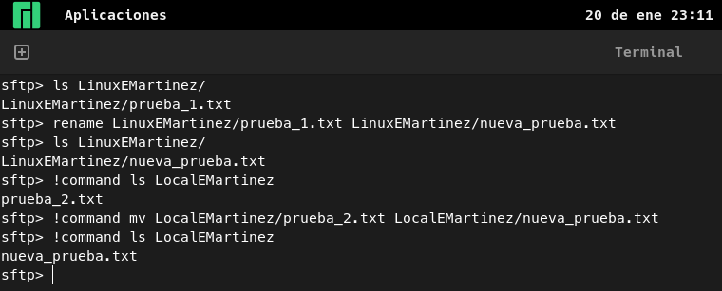

Desde la línea de comandos de ANFITRIÓN utilizando el programa sftp, elimina los dos archivos.

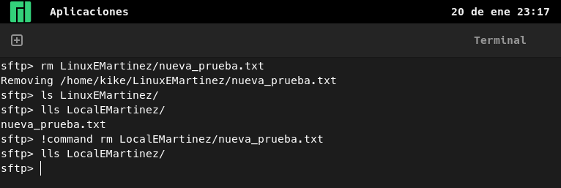
Ejercicio: Ampliación wget y curl
3. Ampliación wget.
Desde la línea de comandos de ANFITRIÓN descarga todos los siguientes enlaces ejecutando una sola orden. Realiza las acciones necesarias para ello.
https://ioc.xtec.cat/materials/FP/Recursos/fp_smx_m07_/web/fp_smx_m07_htmlindex/media/fp_smx_m07_material_paper.pdf
https://ioc.xtec.cat/materials/FP/Recursos/fp_smx_m07_/web/fp_smx_m07_htmlindex/media/fp_smx_m07_pdfindex.pdf
https://ioc.xtec.cat/materials/FP/Recursos/fp_smx_m07_/web/fp_smx_m07_htmlindex/media/fp_smx_m07_u1_pdfindex.pdf
https://ioc.xtec.cat/materials/FP/Recursos/fp_smx_m07_/web/fp_smx_m07_htmlindex/media/fp_smx_m07_u2_pdfindex.pdf
https://ioc.xtec.cat/materials/FP/Recursos/fp_smx_m07_/web/fp_smx_m07_htmlindex/media/fp_smx_m07_u3_pdfindex.pdf
https://ioc.xtec.cat/materials/FP/Recursos/fp_smx_m07_/web/fp_smx_m07_htmlindex/media/fp_smx_m07_u4_pdfindex.pdf
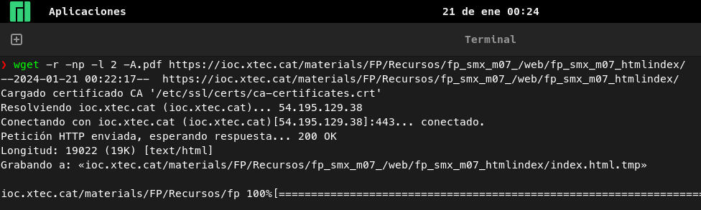
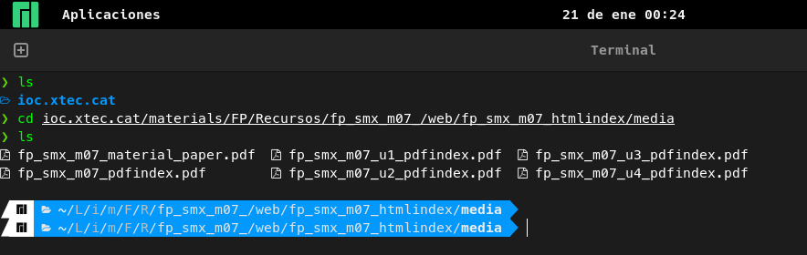
Desde la línea de comandos de ANFITRIÓN descarga www.wordpress.org/latest.zip pero limita la velocidad de descarga a 100 KB/s. Muestra la evolución de la descarga con las #.

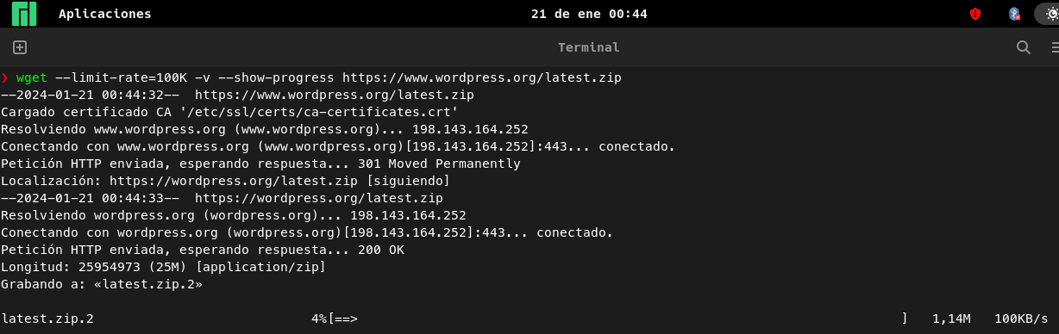
4. Ampliación curl.
Desde la línea de comandos de ANFITRIÓN ejecuta las órdenes necesarias para ver el tiempo necesario para la descarga del siguiente archivo
http://ftp.rediris.es/sites/releases.ubuntu.com/lunar/ubuntu-23.04-desktop-amd64.iso

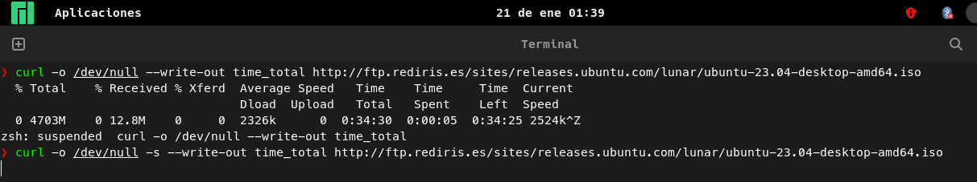
Desde la línea de comandos de ANFITRIÓN descarga www.wordpress.org/latest.zip pero limita la velocidad de descarga a 100 KB/s. Muestra la evolución de la descarga con las #.

